КОМИТЕТ  РЕСПУБЛИКИ ТАТАРСТАН  ПО ОХРАНЕ ОБЪЕКТОВ КУЛЬТУРНОГО НАСЛЕДИЯ |  | ТАТАРСТАН РЕСПУБЛИКАСЫНЫӉ МӘДӘНИ МИРАС ОБЪЕКТЛАРЫН САКЛАУ КОМИТЕТЫ

ПРИКАЗ БОЕРЫК
№
г. Казань

Об утверждении границ территории объекта культурного наследия регионального значения «Дом с воротами», середина XIX в., расположенного по адресу: Республика Татарстан, Елабужский муниципальный район, г. Елабуга, ул. Набережная, д. 5

В соответствии с Федеральным законом от 25 июня 2002 года № 73-ФЗ
«Об объектах культурного наследия (памятниках истории и культуры) народов Российской Федерации», Законом Республики Татарстан от 1 апреля 2005 года № 60-ЗРТ «Об объектах культурного наследия в Республике Татарстан», в целях сохранения и государственной охраны объектов культурного наследия регионального значения и их территорий, как объектов градостроительной деятельности особого регулирования, п р и к а з ы в а ю:
- Утвердить границы территории объекта культурного наследия регионального значения «Дом с воротами», середина XIX в., расположенного по адресу: Республика Татарстан, Елабужский муниципальный район, г. Елабуга, ул. Набережная, д. 5, согласно приложению к настоящему приказу.
2. Отделу учета объектов культурного наследия и градостроительной деятельности обеспечить внесение сведений о границах территории объекта культурного наследия регионального значения «Дом с воротами», середина XIX в., расположенного по адресу: Республика Татарстан, Елабужский муниципальный район, г. Елабуга, ул. Набережная, д. 5, в единый государственный реестр объектов культурного наследия (памятников истории и культуры) народов Российской Федерации и в Единый государственный реестр недвижимости.
3. Контроль за исполнением настоящего приказа оставляю за собой.

Председатель И.Н. Гущин

Приложение к приказу
Комитета Республики Татарстан
по охране объектов культурного наследия от ________ 2023 № ____

Границы территории
объекта культурного наследия регионального значения «Дом с воротами»,
середина XIX в., расположенного по адресу: Республика Татарстан, Елабужский муниципальный район, г. Елабуга, ул. Набережная, д. 5

Карта (схема)
границ территории объекта культурного наследия регионального значения
«Дом с воротами», середина XIX в., расположенного по адресу: Республика Татарстан, Елабужский муниципальный район, г. Елабуга, ул. Набережная, д. 5
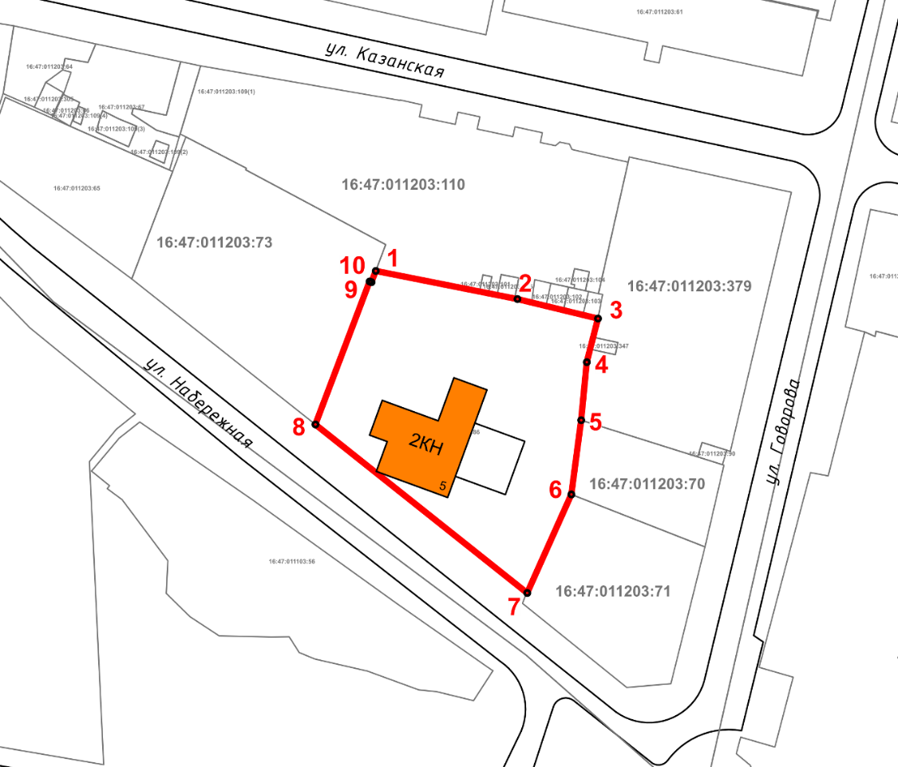
Масштаб 1:1000

Используемые условные знаки и обозначения:
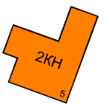 | – объект культурного наследия «Дом с воротами», середина XIX в.
 | – граница территории объекта культурного наследия
1 – 10 | − номер характерной точки границы территории объекта культурного наследия
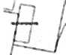 | – границы земельных участков
16:47:011203:86 | – кадастровый номер земельного участка
Картографическое описание
границ территории объекта культурного наследия регионального значения
«Дом с воротами», середина XIX в., расположенного по адресу: Республика Татарстан, Елабужский муниципальный район, г. Елабуга, ул. Набережная, д. 5

Границы территории объекта культурного наследия регионального значения «Дом с воротами», середина XIX в., расположенного по адресу: Республика Татарстан, Елабужский муниципальный район, г. Елабуга, ул. Набережная, д. 5, проходят:

Прохождение границ |  | Описание прохождения границ
от точки | до точки
1 | 3 | от точки 1 по границе земельного участка с кадастровым номером 16:47:011203:86 в юго-восточном направлении на расстояние 51,93 метра до точки 3
3 | 7 | от точки 3 по границе земельного участка с кадастровым номером 16:47:011203:86 в юго-западном направлении на расстояние 65,28 метра до точки 7
7 | 8 | от точки 7 по границе земельного участка с кадастровым номером 16:47:011203:86 в северо-западном направлении на расстояние 61,83 метра до точки 8
8 | 1 | от точки 8 по границе земельного участка с кадастровым номером 16:47:011203:86 в северо-восточном направлении на расстояние 38,14 метра до точки 1

Таблица характерных (поворотных) точек
границ территории объекта культурного наследия регионального значения
«Дом с воротами», середина XIX в., расположенного по адресу: Республика Татарстан, Елабужский муниципальный район, г. Елабуга, ул. Набережная, д. 5

№ | Координаты характерных (поворотных) точек  в местной системе координат (МСК-16)
 | X | Y
1 | 472129.95 | 2301161.55
2 | 472123.52 | 2301193.92
3 | 472119.07 | 2301212.32
4 | 472109.11 | 2301209.76
5 | 472095.85 | 2301208.48
6 | 472078.90 | 2301206.24
7 | 472056.39 | 2301196.15
8 | 472094.88 | 2301147.76
9 | 472127.53 | 2301160.14
10 | 472127.37 | 2301160.57
1 | 472129.95 | 2301161.55

